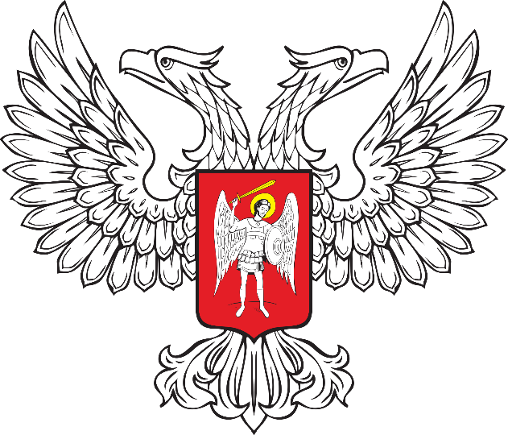

ГОРЛОВСКИЙ ГОРОДСКОЙ СОВЕТ

ДОНЕЦКОЙ НАРОДНОЙ РЕСПУБЛИКИ

РЕШЕНИЕ

08 апреля 2025 года № I/46-2

г. Горловка

**О печати Горловского городского совета**

**Донецкой Народной Республики**

С целью организации ведения делопроизводства Горловского городского совета Донецкой Народной Республики, руководствуясь Федеральным законом от 06 октября 2003 года № 131-ФЗ «Об общих принципах организации местного самоуправления в Российской Федерации», [Законом](consultantplus://offline/ref=8F686E1EA2C6934BFE95117529F8A5B45D2C6BE7D713BBF5F3EF36F8A03F44A604DEDD83B80B85C353D1B8D4970C6C776Fv6H4N) Донецкой Народной Республики от 14 августа 2023 года № 468-IIНС «О местном самоуправлении в Донецкой Народной Республике», Уставом муниципального образования городской округ Горловка Донецкой Народной Республики, принятым решением Горловского городского совета Донецкой Народной Республики от 25 октября 2023 года № I/6-1, Регламентом Горловского городского совета Донецкой Народной Республики, утвержденным решением Горловского городского совета Донецкой Народной Республики от 13 марта 2024 года № I/23-4, Положением об официальных символах (гербе и флаге) городского округа Горловка Донецкой Народной Республики, утвержденным решением Горловского городского совета Донецкой Народной Республики от 30 января 2025 года № I/44-8, Горловский городской совет Донецкой Народной Республики

**РЕШИЛ:**

1. Утвердить:

1.1. образ оттиска печати Горловского городского совета Донецкой Народной Республики с гербом городского округа Горловка Донецкой Народной Республики (прилагается);

1.2. описание печати Горловского городского совета Донецкой Народной Республики с гербом городского округа Горловка Донецкой Народной Республики (прилагается).

2. Аппарату Горловского городского совета (Величко) обеспечить изготовление печати Горловского городского совета Донецкой Народной Республики с гербом городского округа Горловка Донецкой Народной Республики (далее - гербовая печать) в течении не более 30 календарных дней со дня вступления настоящего Решения в силу.

3. Установить, что до введения в действие гербовой печати допускается использования печати Горловского городского совета Донецкой Народной Республики, утвержденного решением Горловского городского совета Донецкой Народной Республики от 18 сентября 2023 года № I/1-10 «О печати Горловского городского совета Донецкой Народной Республики».

4. Считать недействительной ранее используемую печать Горловского городского совета Донецкой Народной Республики с даты введения в действие гербовой печати.

5. Опубликовать настоящее Решение в сетевом издании Государственная информационная система нормативно правовых актов Донецкой Народной Республики, доменное имя сайта - gisnpa-dnr.ru.

6. Дополнительно обнародовать настоящее Решение на официальном сайте муниципального образования городского округа Горловка Донецкой Народной Республики – <https://gorlovka-r897.gosweb.gosuslugi.ru>.

7. Настоящее Решение вступает в силу со дня его официального опубликования.

|  |  |  |
| --- | --- | --- |
| Временно исполняющий полномочия главы муниципального образования  городского округа Горловка Донецкой Народной Республики |  | П.В. КАЛИНИЧЕНКО |

|  |  |  |
| --- | --- | --- |
| Председатель  Горловского городского совета Донецкой Народной Республики  первого созыва |  | Р.Г. КОНЕВ |

|  |  |
| --- | --- |
|  | УТВЕРЖДЕН  Решением  Горловского городского совета Донецкой Народной Республики первого созыва |
|  | от 08 апреля 2025 года № I/46-2 |

**Образ оттиска печати**

**Горловского городского совета Донецкой Народной Республики**

**с гербом городского округа Горловка Донецкой Народной Республики**

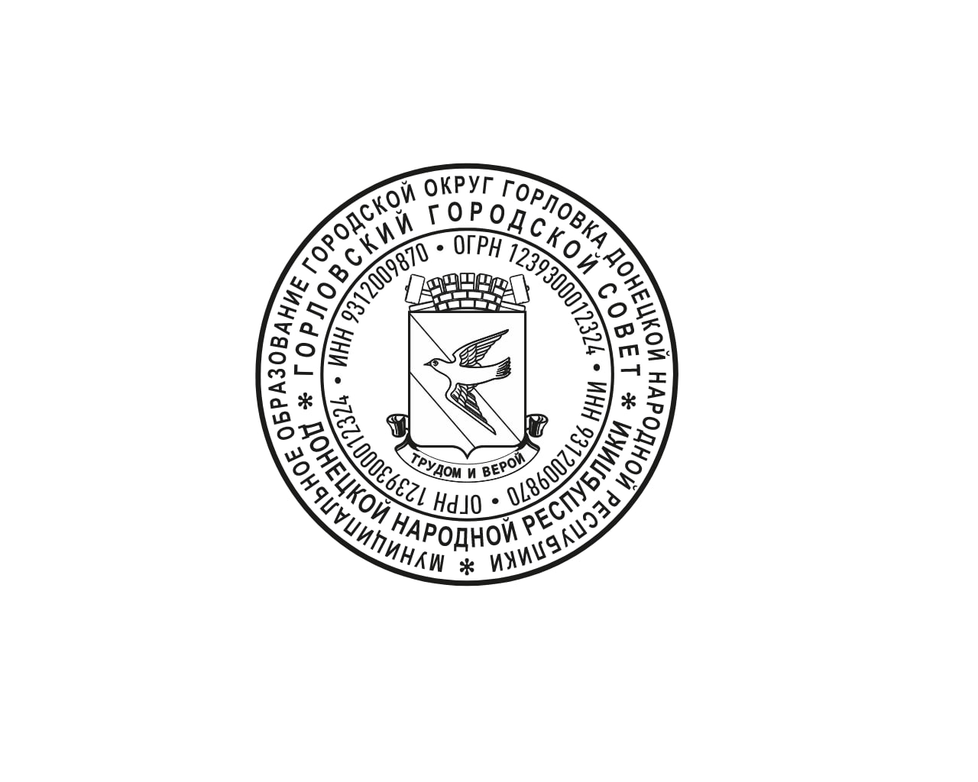

|  |  |
| --- | --- |
|  | УТВЕРЖДЕНО  Решением  Горловского городского совета Донецкой Народной Республики первого созыва |
|  | от 08 апреля 2025 года № I/46-2 |

**Описание печати**

**Горловского городского совета Донецкой Народной Республики**

**с гербом городского округа Горловка Донецкой Народной Республики**

Клише печати Горловского городского совета Донецкой Народной Республики с гербом городского округа Горловка Донецкой Народной Республики имеет форму круга диаметром 40 мм.

По внешнему кольцу клише печати ограничивается ободом толщиной 1,0 (+0,01) мм.

В центре клише печати располагается зеркальное отображение герба муниципального образования городского округа Горловка Донецкой Народной Республики в соответствии с описанием, утвержденным решением Горловского городского совета Донецкой Народной Республики от 30 января 2025 года № I/44-8 «Об утверждении Положения об официальных символах (гербе и флаге) городского округа Горловка Донецкой Народной Республики».

Вокруг герба на расстоянии 1 (-0,1) мм располагается по окружности микротекст по часовой стрелке в позитивном начертании (черный текст на белом фоне), состоящий из повторяющихся слов «ИНН 9312009870, ОГРН 1239300012324», в качестве разделителя используется знак «снежинка».

Центральное поле клише печати отделяется кольцевой линией, толщиной 0,08 (+0,01) мм.

Между кольцевой линией и ободом по часовой стрелке и симметрично относительно вертикальной оси клише располагается концентрическая строка информационного поля, содержащая записи:

по наружной стороне - «МУНИЦИПАЛЬНОЕ ОБРАЗОВАНИЕ ГОРОДСКОЙ ОКРУГ ГОРЛОВКА ДОНЕЦКОЙ НАРОДНОЙ РЕСПУБЛИКИ» в качестве разделителя используется знак «снежинка»;

по внутренней стороне - «ГОРЛОВСКИЙ ГОРОДСКОЙ COBET» «ДОНЕЦКОИ НАРОДНОЙ РЕСПУБЛИКИ», в качестве разделителя используется знак «снежинка».